Dinh dưỡng cho trẻ ngày Tết
Dinh dưỡng đầy đủ là một yếu tố quan trọng để đảm bảo sự phát triển toàn diện cho trẻ cả về thể chất lẫn tinh thần. Vì vậy dù là ngày Tết, bạn cũng cần lưu ý không để trẻ thiếu những chất sau:
1. Cá
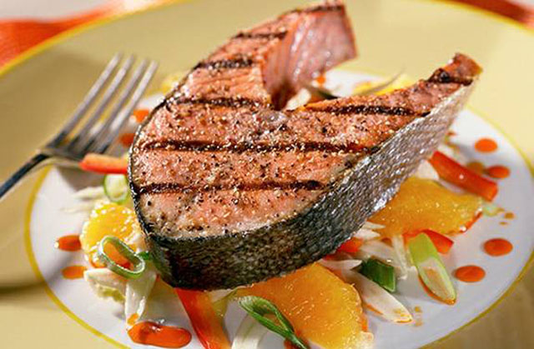
Mỗi tuần trẻ cần ăn từ 2-3 lần các loại cá có nhiều dầu để não phát triển tốt. Cá có nhiều dầu cung cấp các aixt béo omega-3, vốn có vai trò quan trọng đối với chức năng hoạt động và sự phát triển của não bộ. Loại axit béo này có tác dụng hỗ trợ khả năng nhận thức và ghi nhớ của não.
2. Thực phẩm giàu probiotic
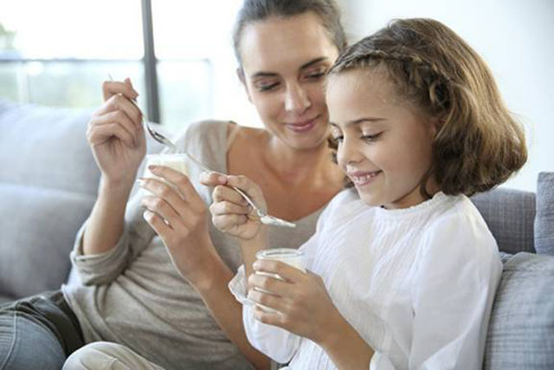
Ngày Tết, lượng thực phẩm trẻ nạp vào sẽ nhiều hơn ngày thường, do đó bạn cần chú ý đến việc nuôi dưỡng và hỗ trợ sự phát triển cho các lợi khuẩn sống trong đường tiêu hóa của trẻ bằng những thực phẩm lên men giàu probiotic như sữa chua.
Điều này không chỉ giúp hệ tiêu hóa hoạt động tốt hơn mà còn có nhiều lợi ích khác như cải thiện khả năng miễn dịch, hỗ trợ cho hoạt động của não, tốt cho tinh thần và cách xử sự của trẻ…
3. Đảm bảo trẻ được cung cấp chất xơ đầy đủ
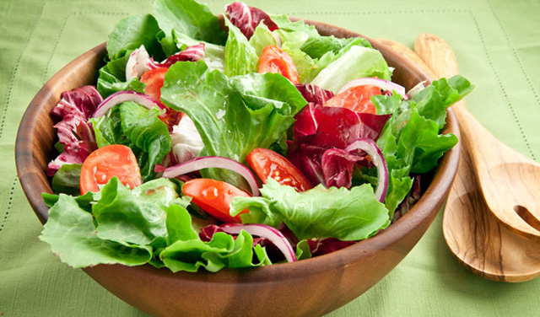
Khẩu phần ăn giàu chất xơ là điều vô cùng quan trọng về mặt dinh dưỡng cho trẻ vì chất xơ giúp duy trì sức khỏe cho ruột và hệ thống tiêu hóa, tăng cường khả năng miễn dịch của cơ thể.
Cho trẻ ăn nhiều thực phẩm giàu chất xơ khác nhau trái cây, rau xanh, các loại hạt… là cách để đảm bảo cho hệ tiêu hóa của trẻ hoạt động ổn định, kích thích sự phát triển của lợi khuẩn sẵn có trong ruột.
4. Không thể bỏ quên vai trò thiết yếu của protein

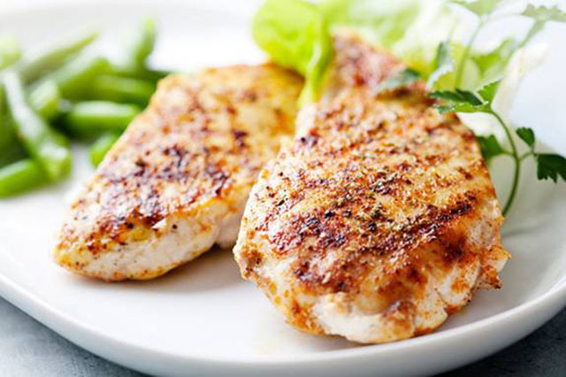
Trẻ em cần nhiều protein hơn người lớn vì chúng vẫn đang phát triển và có nhu cầu protein lớn hơn để đáp ứng cho việc hình thành các tế bào mới. Một chế độ ăn uống tập trung nhiều vào những thực phẩm giàu protein như cá, thịt gà, thịt, đậu, trứng, sữa… sẽ cung cấp đầy đủ các amoni aixt thiết yếu giúp trẻ phát triển tối ưu cả về thể chất lẫn tinh thần.
Amino aixt cần cho quá trình xây dựng các khối cơ, máu, da, tóc, móng, hormon đồng thời cũng có vai trò hỗ trợ tiêu hóa, tăng cường khả năng miễn dịch. Cung cấp cho trẻ những bữa ăn giàu protein còn giúp con bạn có cảm giác no lâu, không thèm ăn các loại đồ ngọt.
5. Rau họ cải bắp
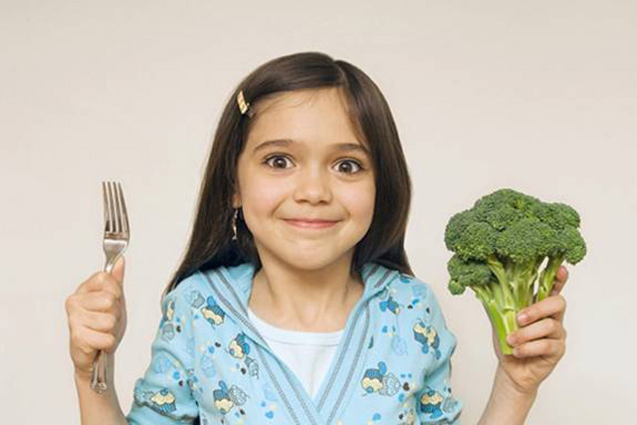
Trong thực đơn ngày Tết của trẻ, nên bổ sung bông cải xanh hay bông cải trắng để cải thiện sức khỏe, giúp trẻ đủ khả năng phòng chống bệnh tật. Trong những loại rau xanh thuộc họ cải bắp này có chứa các hợp chất lưu huỳnh tự nhiên giúp tăng cường khả năng khử loại các độc tố trong cơ thể của trẻ và hạn chế nguy cơ mắc những căn bệnh mãn tính.
Ngoài ra, rau cải còn chứa nhiều vitamin C hỗ trợ cho sức khỏe của hệ miễn dịch và cung cấp chất xơ thực phẩm.
6. Bổ sung i-ốt
I-ốt là một khoáng chất quan trọng cho sự phát triển cũng như đảm bảo chức năng hoạt động của não bộ. Thiếu hụt i-ốt có thể làm trẻ bị kém thông minh và suy giảm chức năng nhận thức cũng như có nguy cơ mắc chứng hiếu động thái quá.
Vì vậy, cần chú ý tăng cường các loại thực phẩm có hàm lượng i-ốt cao để cơ thể của trẻ có đủ lượng khoáng chất quan trọng này theo nhu cầu phát triển. Nguồn cung cấp i-ốt tốt nhất cho trẻ em đó là hải sản và tảo biển.
7. Cho trẻ ăn các loại chất béo bão hòa
Các loại chất béo bão hòa từ những nguồn tự nhiên như bơ, phô-mai, dầu dừa… đóng vai trò quan trọng đối với sức khỏe của trẻ. Do đó, bạn cần bổ sung nhóm chất béo này vào khẩu phần của trẻ ở mức điều độ.
Chất béo bão hòa cần cho việc sản xuất hormon, giúp xương chắc khỏe, hỗ trợ chức năng hoạt động của não và đảm bảo sức khỏe cho hệ thần kinh. Đó chính là các chất béo trans có trong một số loại margarine, thức ăn chế biến sẵn như bánh quy, bánh ngọt…
Tuy nhiên, cần tránh những món ăn vặt có chứa quá nhiều dầu mỡ vì tiêu thụ chất béo trans quá mức cần thiết là một trong những nguyên nhân chính gây ra bệnh tim mạch và những căn bệnh ung thư.

Bệnh viêm não mô cầu ở trẻ
Đối với trẻ, một trong những bệnh nguy hiểm nhất ảnh hưởng trực tiếp đến sức khỏe có thể để lại những di chứng nặng nề về sau như mất khả năng điều khiển bản thân, cơ thể mất các chức năng đi lại... và nguy hiểm hơn có thể cướp sinh mạng mạng của trẻ đó là bệnh viêm não.
1. Viêm não mô cầu
- Viêm não mô cầu hay còn gọi là viêm màng não nhiễm khuẩn huyết do não mô cầu. Đây là căn bệnh khi trẻ bị nhiễm khuẩn cấp tính. Biểu hiện khi trẻ nhiễm bệnh đó là trẻ sẽ sốt, kèm theo đau đầu dữ dội, buồn nôn, nôn, cổ cứng và có các nốt xuất huyết có thể có những nốt ban hoại tử trên các vùng da.
Theo các bác sĩ chuyên khoa thì các vi khuẩn này hoạt động và gây bệnh chủ yếu là vào mùa đông.
Vi khuẩn Neissrria Meningitidis có thể tồn tại trong mũi họng bệnh nhân từ 2 - 10 ngày trước bệnh phát và biểu hiện ra bên ngoài trong vòng từ 3 - 4 tuần lễ. Bệnh rất dễ lây trong môi trường nước đặc biệt là những nguồn nước không đảm bảo vệ sinh, môi trường ẩm thấp.
Khi phát bệnh viêm não mô cầu, trẻ thường sốt và ngủ mê man trong trạng thái lơ mơ, hoặc chìm vào hôn mê. Có những trường hợp bệnh phát nặng sẽ gây sốc Khi bị viêm não mô cầu, trẻ thường trong trạng thái lơ mơ hoặc hôn mê, cũng có trường hợp xảy ra biến chứng sốc nhiễm khuẩn.
Từ quá trình thâm nhập, độc lực của vi khuẩn cũng như sức đề kháng của cơ thể mà viên não mô cầu có thể gây những tổn thương khác nhau cho trẻ theo mức độ ngày một nặng hơn từ viêm mũi họng nhẹ tới nhiễm khuẩn huyết đơn thuần hoặc kịch phát gây tử vong.
Căn cứ vào những biểu hiện trên đối với trẻ mà các mẹ khi thấy những biểu hiện của triệu trứng viêm đường hô hấp, quan sát các vùng da của trẻ thấy có tổn thương, xuất hiện nốt hoại tử... thì cần nhanh chóng đưa trẻ đến cơ sở Y tế, bệnh viện chuyên khoa để được kịp thời chữa trị.
Ngoài ra để ngăn chặn mầm mống bệnh, các mẹ hãy đảm bảo vệ sinh khu vực gia đình mình sống thật trong làn, thoáng đãng, đủ ánh sáng và chú ý giữ ấm cho trẻ trong mùa lạnh. Hiện nay ở nước ta đối với người lớn và trẻ trên 18 tháng tuổi, đã có loại Vaccin nhóm A và C được tiêm 1 liều cơ bản sau đó nhắc lại vào mỗi 3 năm.

Bệnh thường gặp vào mùa hè

Thời tiết mùa hè nắng nóng, độ ẩm trong không khí khá cao là những điều kiện thuận lợi cho các tác nhân gây bệnh như vi khuẩn, siêu vi… bùng phát. Nhiều trẻ em dễ mắc bệnh vì sức đề kháng còn yếu kém và do ý thức phòng bệnh chưa cao.
Những bệnhthường gặp ở trẻ em mùa hè
1/Tiêu chảy
Mùa hè là mùa bùng phát và dễ mắc bệnh tiêu chảy là do nắng nóng thức ăn dễ bị hư thiu, môi trường ô nhiễm làm phát tán mầm bệnh tiêu chảy, trẻ hay khát nước nên dễ uống những loại nước giải khát không đảm bảo vệ sinh khi mùa nắng nóng.
2/Ngộ độc thức ăn
Thời tiết nắng nóng nếu thức ăn không được bảo quản kỹ và việc chế biến không đảm bảo qui trình vệ sinh an toàn thực phẩm sẽ là nguyên nhân gây ra ngộ độc thức ăn ở trẻ em, nhất là môi trường học đường.
3/ Nhiễm siêu vi
Mùa hè nóng bức cũng là thời điểm làm cho trẻ dễ bị nhiễm siêu vi khiến trẻ bị sốt, phát ban, quấy khóc, nôn ói, ăn uống khó khăn…Hiện có hơn 200 chủng siêu vi được phân lập, tuy nhiên hầu hết đều là siêu vi thông thường ít có hại cho trẻ, bệnh có thể tự khỏi trong 5 – 7 ngày nếu được theo dõi và chăm sóc tốt. Một số siêu vi nguy hiểm có thể gây hại cho trẻ, chúng ta cần phải chú ý để có cách phòng ngừa chủ động bằng các loại vắc xin sắn có như siêu vi Cúm, siêu vi Sởi, siêu vi gây bệnh Thủy đậu, bệnh Quai bị, bệnh sốt phát ban Rubella…
4/Viêm não nhật bản B
Theo ghi nhận của các chuyên gia y tế về bệnh truyền nhiễm thì tỷ lệ mắc bệnh viêm não nhật bản B ở trẻ em thường tăng cao hơn mùa mưa, là bệnh lý khá nguy hiểm nếu bệnh diễn tiến nặng mà không được phát hiện kịp thời. Tuy nhiên bệnh lý này hiện nay đã có thuốc phòng ngừa hiệu quả, phần nào làm giảm bớt gánh nặng bệnh tật cho trẻ em.
5/Viêm màng não ở trẻ em
Theo thống kê của Bệnh viện Nhi đồng 1, Nhi đồng 2, số trẻ nhập viện vì viêm màng não đã tăng gấp đôi so với năm trước. Đáng ngại nhất, trong số các trẻ nhập viện có rất nhiều trường hợp bị biến chứng nặng, điển hình là biến chứng thần kinh co giật.
6/Bệnh tay chân miệng
Bệnh thường gặp ở trẻ dưới 5 tuổi, nhiều nhất là ở nhóm trẻ dưới 3 tuổi, khả năng lây lan rất cao gây nhiều lo lắng cho gia đình có trẻ nhỏ, bệnh liên quan đặc biệt đến vấn đề vệ sinh cá nhân và môi trường. Bệnh nguy hiểm thật sự nếu xuất hiện các biến chứng về thần kinh như run chi, co giật, gồng người, hốt hoảng, lơ mơ…
6/Sốt xuất huyết
Mùa hè bệnh sốt xuất huyết tăng cao, đặc biệt tại TPHCM. Theo báo cáo từ Trung tâm Y tế dự phòng đã phát hiện thêm 123 trường hợp mắc SXH, nâng số trường hợp mắc bệnh SXH từ đầu năm đến nay lên hơn 1.700 trường hợp.
7/Các bệnh khác
Thời tiết mùa hè, nhiệt độ môi trường tăng cao làm trẻ em thường bị chứng rôm sảy gây ngứa ngáy rất khó chịu, hoặc trẻ có thể bị say nắng nếu chơi ở ngoài nắng nóng quá lâu, vì cơ thể trẻ bị mất nước và muối khoáng khá nhiều qua sự bài tiết mồ hôi trên da, qua hơi thở vì thời tiết nắng nóng.

5 bệnh thường gặp vào mùa nắng
Mùa nắng nóng trẻ thường mắc 5 loại bệnh sau:
1. Viêm phế quản cấp do siêu vi:
Bệnh thường bắt đầu với triệu chứng ho khan kéo dài và tăng dần không đàm. Khi trẻ thở ra nghe được tiếng ran ở phế quản. Cơn ho thường dai dẳng và sau đó xuất hiện đàm nhớt. Sau 7-10 ngày đàm nhớt giảm và cơn ho cũng hết dần.
Nguyên nhân: thường do nhiều loại siêu vi nên cần loại trừ phân biệt với ho gà, lao, bạch hầu, suyễn.
Bệnh này thường gây ra các biến chứng như viêm tai giữa, viêm xoang, viêm phổi. Vì vậy phải sớm đưa trẻ đến cơ sở y tế để điều trị. Bệnh có tính lây lan nên cần cách ly trẻ bệnh. Để phòng ngừa cần cho trẻ đeo khẩu trang khi đi ngoài đường để tránh khói bụi, cho trẻ đi chích hoặc uống thuốc ngừa đúng hẹn.
2. Sốt cao giật do siêu vi
Biểu hiện thường gặp nhất là trẻ đang khoẻ mạnh, chơi bình thường, bỗng tỏ ra mệt mỏi với diễn biến nhanh và sau đó sốt cao lên cơn co giật khiến cho các bậc cha mẹ hoảng hốt.
Trước lúc đưa trẻ đến bệnh viện, các bậc cha mẹ và những cô nuôi trẻ cần bình tĩnh để cắt cơn co giật bằng những việc làm cụ thể như: lau mát cơ thể bằng khăn nhúng nước ấm thấp hơn nhiệt độ cơ thể lúc bấy giờ ít nhất 2 độ.
Cụ thể, trẻ đang sốt 39 độ, thì nước ấm thấp hơn 37 độ), không chích lễ, nặng chanh… Cần dùng viên hạ sốt Paracetamol (loại nhét hậu môn) với liều dùng 10-20mg/kg thể trọng nhét vào hậu môn trẻ.
3. Sốt phát ban
Triệu chứng ban đầu thường là sốt, ho, sổ mũi và xuất hiện ban đỏ. Lúc đầu, ban đỏ xuất hiện ở mặt, sau lan xuống bụng, tay, chân. Đặc điểm để phân biệt ban do hậu quả của sốt phát ban và ban do các nguyên nhân khác là ở chỗ thường thể hiện những chấm mịn như cám, màu đỏ, tuyệt đối không có các chấm bể miệng.
Ban thường lặn sau 3 ngày nhưng không mọc lại và có thể vài lần như thế.
4. Tiêu chảy cấp mất nước nặng
Các thức ăn, uống, nhất là hàng rong, vào thời điểm này thường bị nhiễm khuẩn bởi các loại khuẩn như E.Coli, phẩy khuẩn tả… Vi khuẩn hay siêu vi theo thức ăn vào ruột gây viêm ruột non cấp tính, niêm mạc và gây rối loạn hấp thụ.
Bệnh thường khởi phát đột ngột với các triệu chứng của bệnh tiêu chảy như trẻ ói, sau đó đi tiêu ra phân lợn cợn nước, có đàm, có lúc có máu hoặc phân xanh rêu, đau bụng, sốt, bụng chướng.
5. Viêm màng não
Nguyên nhân là do vi trùng, hay siêu vi trùng gây nhiễm trùng hệ thần kinh trung ương. Cần phải được chẩn đoán sớm để điều trị sớm, tránh những tổn thương não bộ và hệ thần kinh cùng các biến chứng. Dấu hiệu lâm sàng: sốt, dã dượi, nhức đầu, cổ gượng, thóp phồng(ở trẻ nhỏ) co giật lơ mơ, có dấu hiệu thần kinh.

CÁCH XỬ TRÍ KHI TRẺ BỊ SỐT
Thời tiết đang rất lạnh, nếu đưa bé ra ngoài mà không mặc đủ ấm bé rất dễ bị sốt, khiến bố mẹ rất lo lắng. Tại nhà, bố mẹ có thể sử dụng rất nhiều biện pháp khác nhau để giải quyết chứng bệnh này, giảm bớt sự khó chịu cho bé.
1. Cho bé uống nhiều nước: Sau khi bị sốt, cơ thể bé bị mất nước, cổ họng khô rát. Bố mẹ nên cho bé uống nhiều nước ấm, nước hoa quả, nước mật ong...Bổ sung nước có thể giúp cơ thể bé bài trừ độc tố.
2. Khi bé bị sốt, trán bé sẽ rất nóng. Lúc này, bố mẹ có thể dùng khăn lạnh để chườm...Ngoài ra, chườm dưới nách bé cũng rất hiệu quả. Dù vậy bố mẹ cần phải biết rằng, khi bé sốt cao không phải ngay lập tức có thể hạ được.
3. Nếu bé sốt cao, trên 38.5 độ, bố mẹ có thể cho bé dùng một số loại thuốc hạ sốt dành cho trẻ nhỏ. Lưu ý phải đọc kĩ hướng dẫn sử dụng trước khi cho bé dùng. Tốt nhất trong trường hợp này nên đưa bé tới bệnh viện để kiểm tra điều trị.
4. Nếu như bé sốt bị ra mồ hôi khắp người, nên lau mồ hôi cho bé.
5. Trường hợp bé sốt cao kèm theo đau bụng, tiêu chảy dữ dội thì nên khẩn trương đưa bé tới bệnh viện.
- Trẻ em bị sốt không chỉ chữa trị lâu mà còn ảnh hưởng rất lớn đến sức khoẻ của bé. Chính vì thế, bố mẹ cần mặc đủ áo ấm trước khi cho bé ra khỏi nhà. Tốt nhất không đưa bé ra ngoài vào ban đêm.

Bệnh cảm cúm ở trẻ em: Biểu hiện, triệu chứng và cách phòng ngừa
Cảm cúm là một loại bệnh do vi-rút gây ra rất dễ lây qua đường hô hấp. Nó ảnh hưởng đến tất cả các nhóm tuổi, tuy nhiên trẻ em dễ mắc cảm cúm nhiều hơn so với người lớn.
Dấu hiệu và triệu chứng của bệnh cảm cúm
Bệnh cảm cúm thường bị nhầm với cảm lạnh thông thường nhưng các triệu chứng của bệnh này thường nghiêm trọng hơn những dấu hiệu điển hình của cảm lạnh như hắt hơi, sổ mũi, nghẹt mũi.
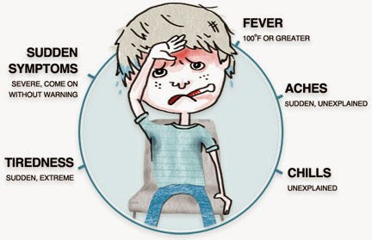
Ở trẻ em hoặc người lớn, khoảng 2 ngày sau khi cơ thể tiếp xúc với vi-rút cúm (thời gian ủ bệnh),
1. Các triệu chứng ban đầu có thể là:
– Những cơn sốt bắt đầu xuất hiện; có cảm giác ớn lạnh; nhức đầu; đau nhức cơ bắp; chóng mặt; ăn không ngon, mệt mỏi; Ho; đau họng, chảy nước mũi, buồn nôn; cảm giác yếu ớt không còn chút sức lực; đau tai, có thể xuất hiện triệu chứng tiêu chảy, trẻ sơ sinh bị cảm cúm dường như hội tụ đủ các triệu chứng này.
Thời gian của bệnh cảm cúm
Sau 5 ngày, sốt và các triệu chứng khác thường đã biến mất nhưng ho và tình trạng mệt mỏi vẫn kéo dài. Tất cả các triệu chứng sẽ biến mất trong vòng một hoặc hai tuần. Tuy nhiên, điều quan trọng nhất là cảm cúm là một bệnh rất nghiêm trong bởi vì nó có thể dẫn đến viêm phổi và các biến chứng khác đe dọa đến tính mạng, đặc biệt là ở trẻ sơ sinh, người già và những người có vấn đề về sức khỏe trong thời gian dài.
Khả năng lây lan
Bệnh cảm cúm là một bệnh truyền nhiễm lây lan qua các giọt nước li ti bị nhiễm vi-rút xuất hiện sau những cơn ho hoặc hắt xì từ người bệnh vào không khí. Những người bị nhiễm dễ lây lan cho người khác từ 1 ngày trước khi họ cảm thấy bệnh đã xuất hiện cho đến khi các triệu chứng kết thúc hẳn (khoảng 1 tuần cho người lớn và kéo dài hơn ở trẻ em)
Dịch cúm thường bùng nổ trong phạm vi nhỏ. Nhưng nếu gặp điều kiện môi trường và thời tiết thuận lợi thì nó có thể lây lan một cách nhanh chóng.
3. Cách phòng ngừa
* Vắc-xin phòng ngừa cảm cúm
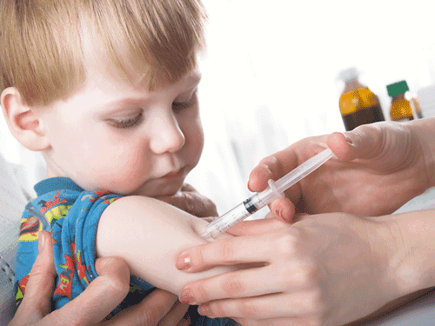
Chủng ngừa cúm hằng năm thường được khuyến khích tiêm có tất cả mọi người từ 6 tháng tuổi trở lên. Lịch tiêm phòng của chủng ngừa cúm này khoảng từ giữa tháng 11. Nhưng mọi người có thể tiêm vào các thời điểm khác trong năm.
Vắc-xin giúp bảo vệ con người khỏi các loại vi-rút gây ra cảm cúm mà các chuyên gia nghĩ rằng chúng sẽ xuất hiện trong mùa cúm sắp tới..
* Ngăn ngừa sự lây lan cảm cúm
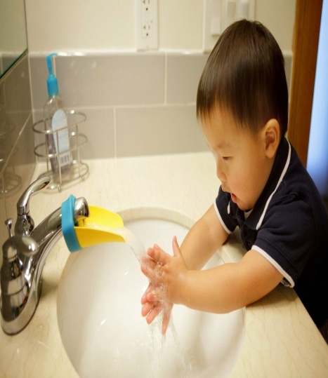
- Không có cách nào (bao gồm tiêm chủng) đảm bảo 100% bảo vệ khỏi bệnh cúm. Nhưng những cách sau sẽ làm giảm nguy cơ lây lan thành đại dịch của bệnh này:
– Rửa tay kỹ và thường xuyên bằng xà phòng, đặc biệt là sau khi đi vệ sinh, sau khi ho hoặc hắt hơi và trước khi ăn hoặc chuẩn bị thức ăn.
Không dùng chung cốc và đồ dùng ăn uống.
- Nghỉ làm ở nhà hay trường học khi đang bị bệnh cúm.
- Che miệng và mũi bằng khăn giấy khi ho hoặc hắt hơi, sau đó vứt vào thùng rác.
3. Cách điều trị cúm cho con trẻ
– Để con yêu có sức đề kháng cao, có thể tránh được bệnh cúm, cha mẹ cần tăng cường mệ miễn dịch cho con bằng cách bổ sung vitamin C hàng ngày, vitamin C còn có tác dụng tuyệt vời trong phòng ngừa các biến chứng của cúm như viêm phổi; có thể bổ sung vitamin C cho con từ cá loại thực phẩm như rau bắp cải, rau bina hoặc một ly nước cam vào buổi sáng là tốt nhất.
– Dùng giấy mềm lau mũi: Khi con bị chảy nước mũi, mẹ hãy dùng giấy mềm để chấm mũi cho con. Nếu lau mũi thường xuyên bằng khăn mặt hoặc giấy ẩm có thể khiến cho mũi bị đỏ và dễ bị kích thích, vì vậy, hãy dùng loại khăn càng mềm càng tốt.
– Cặp nhiệt độ thường xuyên cho con: Hầu hết các bệnh cảm lạnh không gây sốt, nhưng các bà mẹ cần tỉnh táo. Bởi một cơn sốt chớm xuất hiện cũng có thể là dấu hiệu của bệnh cúm. Vì vậy, mẹ cần theo dõi chính xác và liên tục nhiệt độ cơ thể của con. Có thể chọn loại nhiệt kế kẹp vào người hoặc loại chạy bằng pin để dưới lưỡi miễn là phù hợp với con mình.
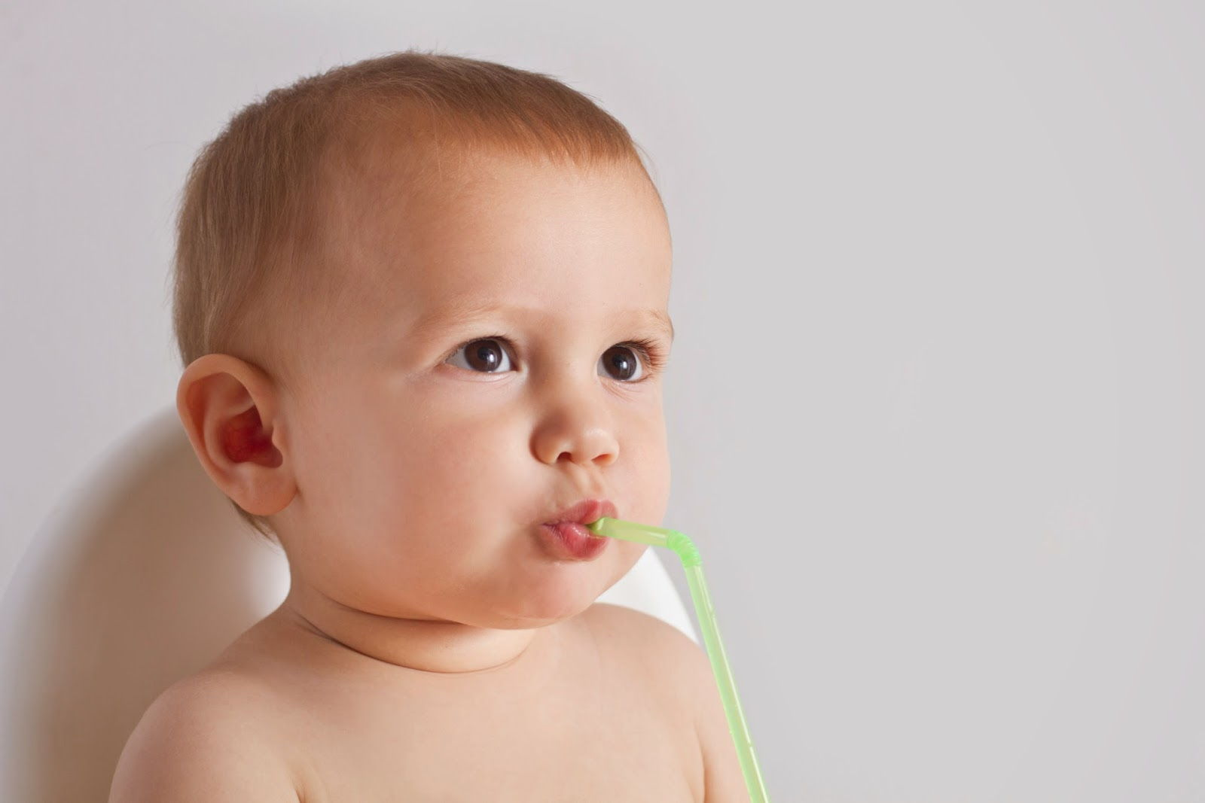
– Riêng đối với trẻ em dưới 3 tháng tuổi, các bác sĩ khuyên các mẹ nên gọi bác sĩ nhi khoa nếu thấy con sốt trên 38 độ và nên đưa con đến bệnh viện nếu con sốt kéo dài hơn hai ngày.
– Uống nhiều nước để tránh mất nước
– Cho trẻ ngủ sâu giấc và lâu

Bệnh thương hàn ở trẻ em
Thương hàn là chứng bệnh đường tiêu hóa do nhiễm vi trùng Salmonella enterica serovar Typhi. Vi khuẩn này hiện diện trong thực phẩm bị ô nhiễm và nước. Bệnh lây lan khi vi trùng trong phân người bị bệnh nhiễm vào thức ăn hay thức uống và truyền sang người khác.
1. Nguyên nhân và sự lây lan của bệnh
Thương hàn là chứng bệnh đường tiêu hóa do nhiễm vi trùng Salmonella enterica serovar Typhi. Vi khuẩn này hiện diện trong thực phẩm bị ô nhiễm và nước. Bệnh lây lan khi vi trùng trong phân người bị bệnh nhiễm vào thức ăn hay thức uống và truyền sang người khác.
Môi trường bên ngoài và thức ăn không hợp vệ sinh có thể chứa vi khuẩn. Thực phẩm đông lạnh, thực phẩm thiu và thực phẩm phân hủy khi vận chuyển chính cho các bệnh lây lan. Vi khuẩn sinh sôi trong túi mật, đường mật hoặc gan và sau đó vào ruột.
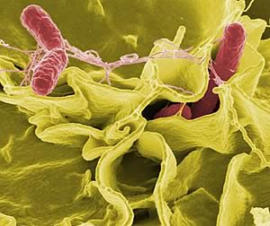
Hình ảnh vi trùng Salmonella enterica serovar Typhi.
Trẻ em bị bệnh cấp tính có thể gây ô nhiễm nguồn nước xung quanh qua phân có chứa vi khuẩn, từ đó lại làm lây lan sang thức ăn.
Vi khuẩn gây bệnh thương hàn có thể sống sót vài tuần trong nước hoặc nước thải. Các nguồn truyền bệnh có thể là nguồn của ổ dịch thương hàn trong một thời gian khá dài.
Thế giới đặt thương hàn vào loại bệnh truyền nhiễm công cộng quan trọng. Bệnh lây lan nhiều nhất ở trẻ em tuổi 5 - 19.
2.Các dấu hiệu và triệu chứng của bệnh thương hàn ở trẻ em
Triệu chứng bệnh xuất hiện 10-14 ngày sau khi vi khuẩn xâm nhập cơ thể: Trẻ bị sốt cao, nổi ban hồng ở bụng và ngực, tiêu chảy hoặc táo bón và lách to.
Thân nhiệt có thể lên cao tới 40 độ C và không thuyên giảm mặc dù đã chữa trị như những lần sốt khác, đi phân lỏng, sức khỏe suy sụp nhanh.

Ngoài ra, trẻ cũng có thể xuất hiện những dấu hiệu sau đây:
- Chán ăn, ăn ít hơn bình thường
- Một số trẻ bị đau đầu
- Đau nhức khắp cơ thể
- Hôn mê và yếu
- Khó chịu ở bụng
- Tiêu chảy và ói mửa (đôi khi)
- Chảy nước mắt hoặc mắt khô (trong trường hợp mất nước)
3. Các biến chứng nguy hiểm
Bệnh gây ra rất nhiều biến chứng, nhất là ở những người không được điều trị, trong đó có thủng ruột và xuất huyết. Tỷ lệ tử vong là 7-14%.
* Biến chứng ở đường tiêu hóa:
- Xuất huyết tiêu hóa
- Thủng ruột
- Biến chứng đường gan mật: viêm túi mật, viêm gan
- Các biến chứng khác: viêm đại tràng, viêm ruột thừa, viêm phúc mạc mật, viêm dạ dày, viêm tụy cấp, viêm lưỡi thường ít gặp.
Biến chứng tim mạch:
- Viêm cơ tim
- Viêm tắc động mạch tĩnh mạch
- Viêm màng ngoài tim
Biến chứng đường tiết niệu:
- Viêm vi cầu thận, hội chứng thận nhiễm mỡ
- Suy thận cấp
- Viêm màng não mủ
- Viêm họng, viêm tuyến mang tai có mủ
- Viêm đài bể thận, viêm bàng quang
- Viêm xương: xương sườn, xương sống
- Viêm hạch cổ
4. Chăm sóc và điều trị
Điều trị bao gồm thuốc kháng sinh đường uống hoặc tiêm tĩnh mạch. Hiện nay, đã có nhiều loại thuốc kháng sinh rất hiệu quả đối với bệnh thương hàn: Các kháng sinh thường được sử dụng ciprofloxacin, cephalosporin của, sulfamethoxazxole-trimethoprim, ampicillin, chlormphenicol v.v. Tuy vậy, sau khi khỏi bệnh, thời gian phục hồi được hoàn toàn sức khỏe rất lâu.
Sốt có thể được giải quyết bằng cách cho uống thuốc hạ sốt. Khi thấy trẻ sốt cao, phải đưa trẻ đến bệnh viện.
* Lưu ý:
Việc điều trị cần tiến hành theo các triệu chứng và mức độ nghiêm trọng của bệnh và phải có sự hướng dẫn của bác sĩ.
Chế độ ăn uống nhẹ nhàng, không quá nhiều calo, không để tiêu hóa trở thành gánh nặng cho trẻ. Ngay cả sau khi trẻ hồi phục, khỏi bệnh, trẻ cần được duy trì một chế độ ăn uống, chăm sóc đặc biệt để tránh sự tái phát của bệnh.
5. Phòng chống
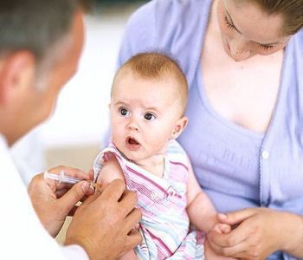
Để phòng ngừa, các quy tắc nghiêm ngặt là điều kiện vệ sinh. Ngừng ăn thức ăn bên ngoài vì nó có thể bị ô nhiễm. Thực phẩm chính là điều kiện để các vi sinh vật gây bệnh thương hàn.
Tránh nguồn nước bẩn cho con bạn, chỉ cho trẻ uống nước sạch, đun sôi. Bù nước cho trẻ nếu cơ thể trẻ bị mất khi bị tiêu chảy và nôn mửa.
Giữ nhà của bạn gọn gàng và sạch sẽ. Nhà bếp, sàn, tường, nhà vệ sinh nên cọ rửa sạch bằng thuốc sát trùng mạnh.
Thường xuyên nhắc trẻ rửa tay là cách tốt nhất để kiểm soát nhiễm khuẩn. Cho trẻ rửa tay kỹ bằng nước ấm, xà phòng, đặc biệt là trước khi ăn, sau khi sử dụng nhà vệ sinh.
Điều tốt nhất để tránh thương hàn là chủng ngừa cho con bạn mắc bệnh thương hàn. Tiêm chủng sẽ giúp trẻ tránh được thương hàn và các biến chứng nguy hiểm của nó. Tuy nhiên, tỷ lệ thành công không đạt tới 100% bảo vệ khỏi bệnh, nhưng sẽ tốt hơn nếu trẻ được chủng ngừa.

